INFORMACIÓN REQUERIDA PARA LA CREACIÓN DE TU APP PWA #009
LOS TEXTOS AZULES SON DE MUESTRA (modifica estos con la info de tu APP)

Sección Botón de Configuración

- Nombre de la App (como va aparecer en la pantalla de los celulares cuando se descargue): Tecnología Digital
- Enlace de Facebook: https://www.facebook.com/tecnologíadigital/

- Enlace o Nombre de usuario de Twitter: https://www.twitter.com/ tecnologíadigital

- Enlace o Nombre de usuario de Instagram: https://www.instagram.com/ tecnologíadigital/

- Enlace o Nombre de usuario de LinkedIn: https://www.linkedin.com

- Número de celular (incluir lada): + 52 1 55 5555 5555

- Saludo de whatsapp: Hola, me interesa saber más acerca de sus Productos!

- Descripción breve para Redes Sociales: Descubre la mejor Tecnología Digital!!!

- ChatBot (messenger ID): 1058581837677575

- Enlace de página web: www.tecnologiadigital

- Logotipo de tu empresa o negocio: (enviar por correo en alta definición en formato PNG o JPG tamaño 512 X 512 px)

Sección Inicio
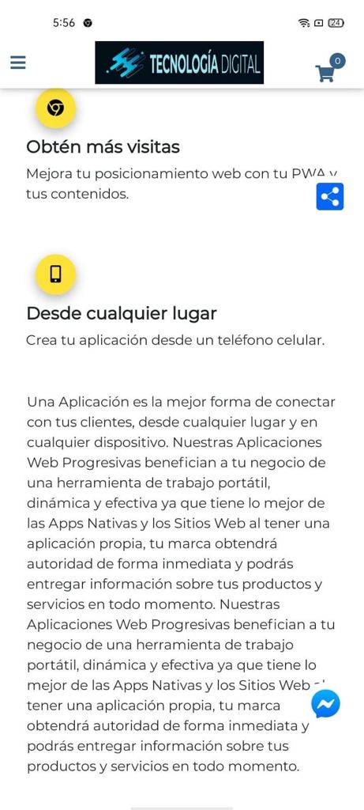
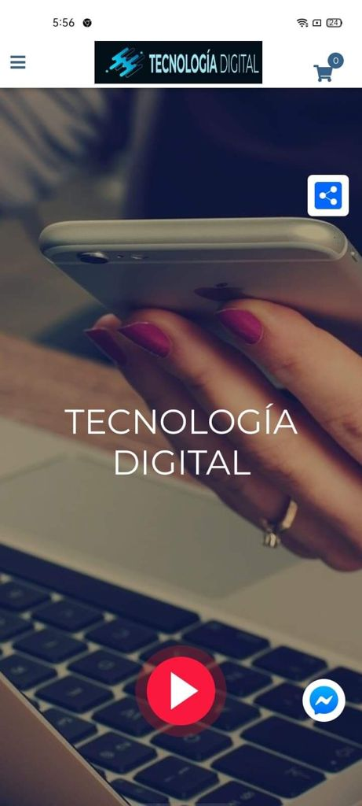
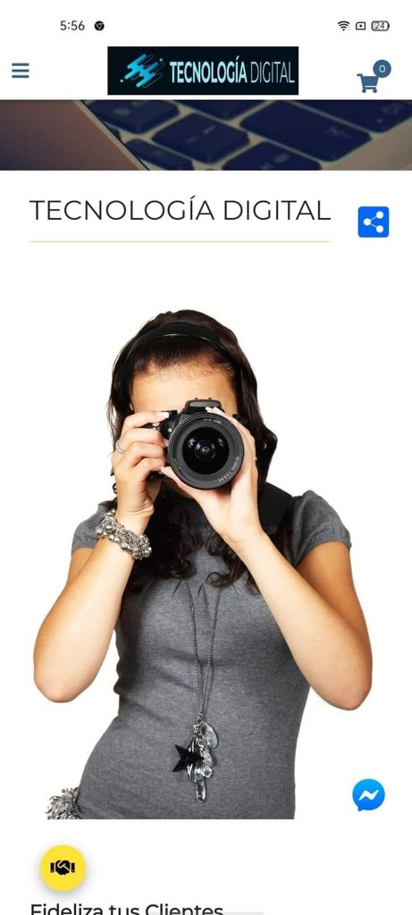

- Nombre de la empresa: Tecnología Digital

- Frase representativa de la empresa:

- 2 URL de vídeos alusivos a la empresa:

- https://player.vimeo.com/external/147055409.hd.mp4?s=14253866604fed192a453fd34bd7d2376945862e&profil
- https://www.youtube.com/watch?v=oVM3nEZTQ7U

- 1 imagen alusiva a la empresa (en alta definición solo formato JPG 550 X 1050 px enviar por correo)
- Subtítulo de beneficios o servicios de la empresa: Tecnología Digital
- 1 imagen alusiva a servicios o beneficios de la empresa (en alta definición solo formato JPG 900 X 1280 px enviar por correo)
- 5 servicios o beneficios de contratar la empresa y una breve descripción:
- Descripción de la empresa o misión/visión/objetivo (máximo 1,400 caracteres): Una Aplicación es la mejor forma de conectar con tus clientes, desde cualquier lugar y en cualquier dispositivo. Nuestras Aplicaciones Web Progresivas benefician a tu negocio de una herramienta de trabajo portátil, dinámica y efectiva ya que tiene lo mejor de las Apps Nativas y los Sirtios Web al tener una aplicación propia, tu marca obténdra autoridad de forma inmediata y podrás entregar información sobre tus productos y servicios en todo momento.

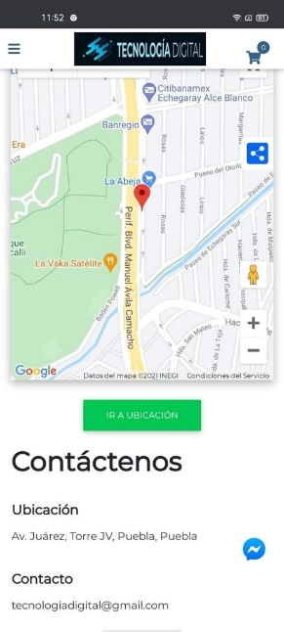

- Dirección der la empresa: Av. Juárez, Torre JV, Puebla, Puebla
- Correo de la empresa: tecnologíadigital@gmail.com
- Horario de servicio: 10:00am a 8:00pm de Lunes a Sábado
- Coordenadas de la ubicación (Latitud y Longitud): 19.494117, -99.236559

Sección Galería
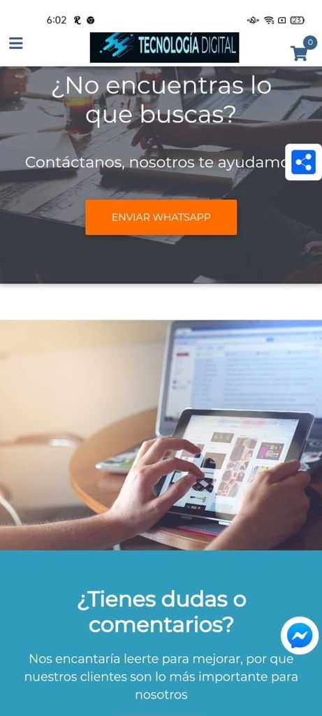
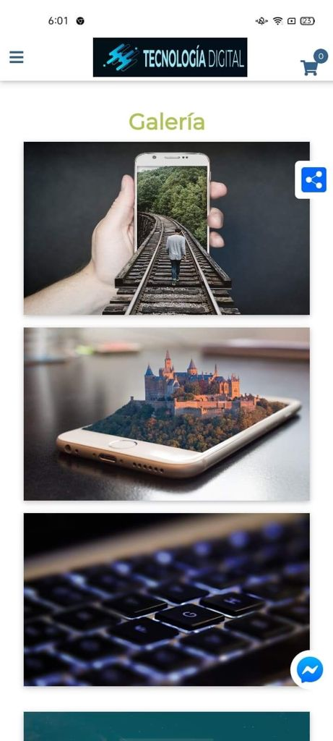

- 1 imagen alusiva a la empresa (en alta definición solo formato JPG 700 X 260 px enviar por correo)
- 4 imágenes alusivas a la empresa (en alta definición solo formato JPG 700 X 460 px enviar por correo)
- 1 imagen alusiva a la empresa (en alta definición solo formato JPG 700 X 260 px enviar por correo)
- Frase o pregunta de invitación o solución a un problema que tus servicios: ¿No encuentras lo q buscas? Contáctanos, nosotros te ayudamos
- Texto de invitación para que pidan información de lo que tu empresa ofrece:
¿Tienes dudas o comentarios? Nos encantaría leerte para mejorar , por que nuestros clientes son lo más importante para nosotros

Sección Recursos
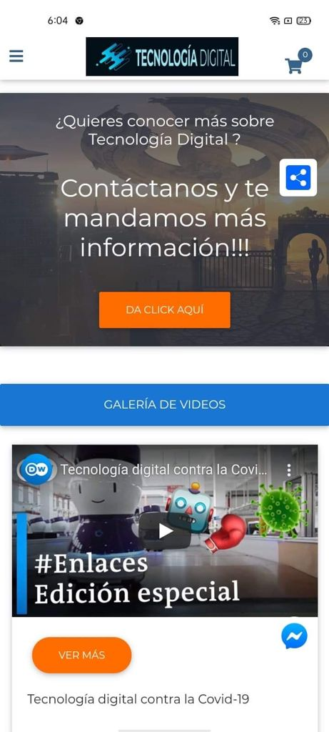
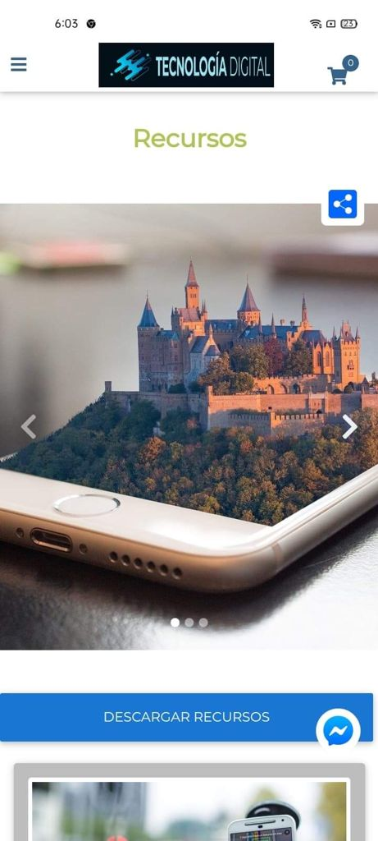

- 3 imágenes alusivas a la empresa (en alta definición solo formato JPG 1280 X 500 px enviar por correo)
- 4 imágenes alusivas a la empresa (en alta definición en formato JPG o PNG 700 X 440 px enviar por correo)
- 4 títulos y 4 descripciones de las imágenes de recursos o servicios que ofrece la empresa:
- ¿Qué son las tecnologías digitales? Descarga para más información
- La Tecnología, Descarga para conocer cómo ha evolucionado la tecnología
- Tecnología digital, Conozcamos alguno de los beneficios comerciales que se obtienen al conocer la tecnología digital
- Ejemplos principales de tecnologías digitales modernas

- 4 archivos PDF (alusivos a las descripciones de recursos o servicios ofrecidos (no mayor a 6MB)
- URL de 3 vídeos de servicios ofrecidos o información de la empresa con descripción y link de un canal de YouTube o una página o artículo:

Sección Tienda

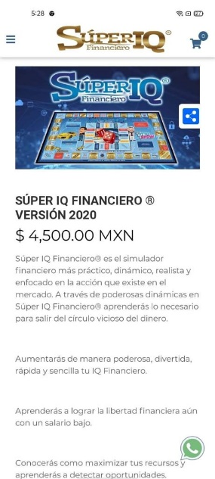
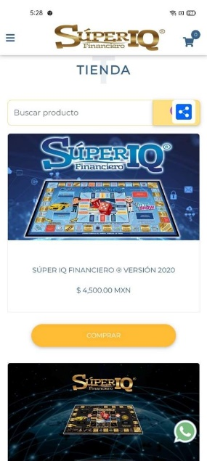

- En nuestra plataforma se puede vincular una cuenta de PAYPAL para realizar los cobros en la Sección de Tienda (para dar de alta la cuenta en nuestra plataforma se requiere la siguiente información: correo electrónico y API Key de la cuenta que se va a vincular a la tienda).

- Para subir un producto o servicio a la tienda, enviar la siguiente información de cada uno de ellos por correo en una hoja de Word (máximo 8):

Producto 1
- Imágenes del producto a promocionar (de 1 a 4 según muestra del catálogo, en alta definición en formato JPG o PNG fondo blanco tamaño 700 X 480 px enviar por correo)
- Nombre del producto 1: Súper IQ Financiero Versión 2020

- Detalles o descripción del producto 1: Súper IQ Financiero es el simulador financiero más práctico, dinámico, realista y enfocado…………

- Precio del producto 1: 4500
- Stock del producto 1: 20
- Código del producto 1: SPIQF20
Producto 2
- Imágenes del producto a promocionar (de 1 a 4 según muestra del catálogo, en alta definición en formato JPG o PNG fondo blanco tamaño 700 X 480 px enviar por correo)
- Nombre del producto 1: Súper IQ Financiero Versión 2019

- Detalles o descripción del producto 1: Súper IQ Financiero es el simulador financiero más práctico, dinámico, realista y enfocado…………

- Precio del producto 1: 3500
- Stock del producto 1: 20
- Código del producto 1: SPIQF19

Sección Blog
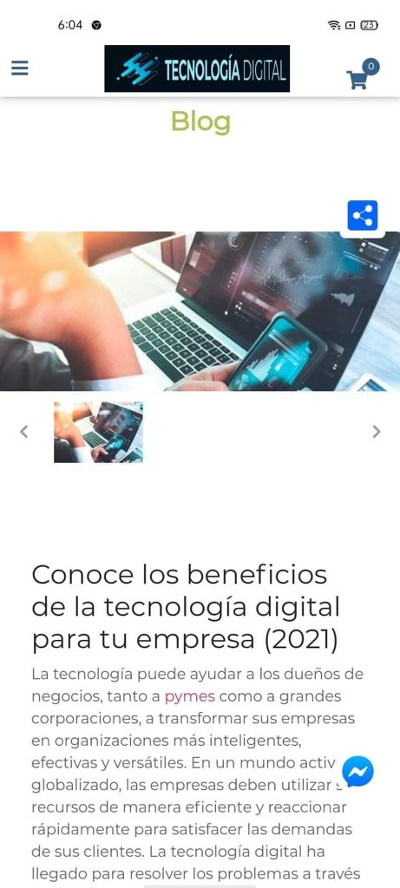
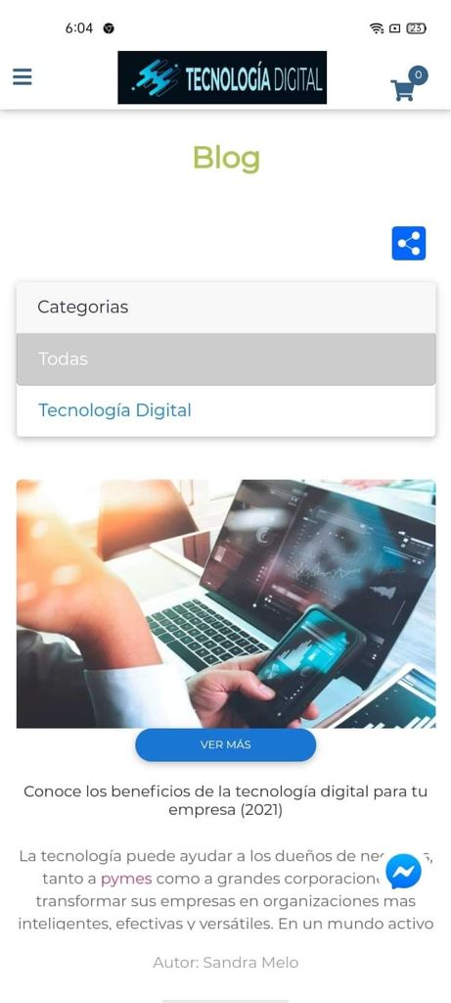

- Si desea subir un artículo al blog, favor de enviar la siguiente información en un formato hoja de texto de cada uno de ellos (máximo 6):

- Imagen principal para el artículo 1 (en alta definición en formato JPG o PNG fondo blanco tamaño 700 X 480 px enviar por correo)
- Título del artículo 1: Conoce los beneficios de la tecnología digital para tu empresa (2021)
- Texto del artículo 1: bla… bla… bla… (el artículo enviarlo en word cor correo)

- Imagen principal para el artículo 2 (en alta definición en formato JPG o PNG fondo blanco tamaño 700 X 480 px enviar por correo)
- Título del artículo 2: La Tecnología Digital
- Texto del artículo 2: bla… bla… bla… (el artículo enviarlo en word cor correo)

